Куда:
Коммерческое предложение от 13.01.2022 г.
Уважаемые господа!
Компания «Кессборер» совместно с официальным дилером по РФ ООО "МаксКар" благодарит Вас за интерес к продукции Kässbohrer. Ссылаясь на Ваш запрос, ниже представлены коммерческие условия и технические характеристики продукта.
Раздвижной низкорамный трал-телескоп Kässbohrer K.SLH 8 - 2A / 6H - 30 / 96 с 8 осями и гидравлическим приводом управления, Грузоподъемность 93,5 тонн предлагает самые высокие эксплуатационные характеристики для транспортировки тяжеловесных грузов. Обеспечивает максимальную подвижность в сложных рабочих условиях.
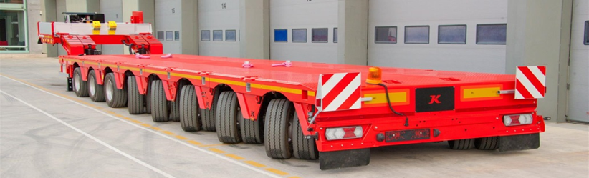
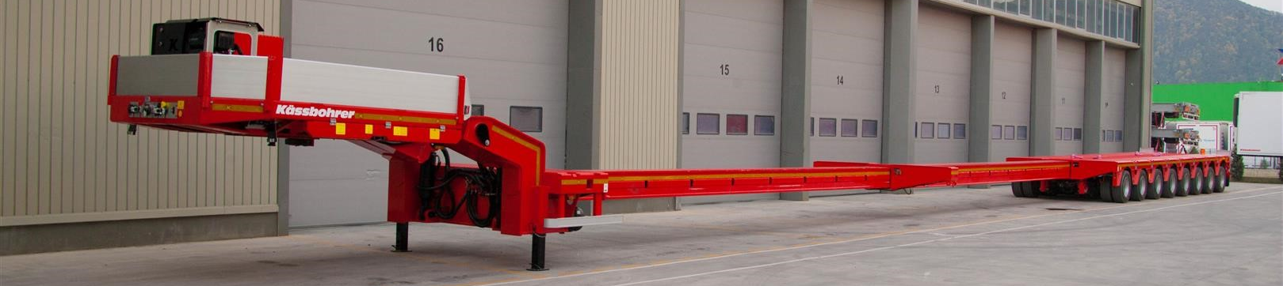
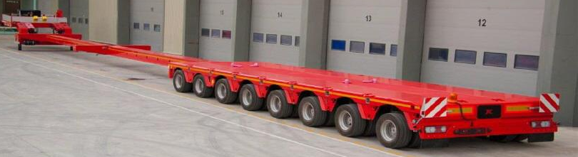
 | Производитель | Kässbohrer
 | Страна | Германия/Турция
 | Тип ТС | Полуприцеп
 | Категория ТС | Низкорамный трал

Условия и цены:

Цена (за единицу товара) | 260 000 ЕВРО, со скидкой до 31.01.2022 г. 250 000 ЕВРО
Количество (ед.) | 1
Год выпуска | 2022
Срок поставки | В наличии в Турции, доставка до Ясногорска составит 40 рабочих дней
Гарантия | 1 год

Размеры:
Длина платформы | 15 500 мм
Длина гуська | 3 900 мм
Общая ширина | 2 750 мм
Общая длина | 19 400 мм
Длина раздвижной платформы | 22 500 мм
Высота ССУ | 1 450 мм
Высота платформы | 968 мм ( мин. 848 мм)
Колесная база | 12 445 мм
Межосевое расстояние | 1 360 мм
Собственная масса | (32 500 + 3%) кг
Технические характеристики:
Нагрузка на оси | 96 000 кг
Нагрузка на ССУ | 30 000 кг
Технически допустимый вес, брутто | 126 000 кг (при скорости движения 40 км/ч)
Технически допустимый вес, брутто | 126 000 кг (при скорости движения 60 км/ч)
Технически допустимый вес, брутто | 126 000 кг (при скорости движения 80 км/ч)
Тормозная система | Wabco EBS 4S/3M, двухконтурная электро-пневматическая + 2S/2M
Количество осей | 8 осей
Оси | 8 x 12 т, BPW с гидравлической подвеской и барабанными тормозами,  Стандартная высота хода Гидропневматическая подвеска -160 +120 мм.
Подъемная ось | 1, 2, 3, 4 оси подъемные
Тип управления | 6 осей гидравлическое рулевое управление, 1-я ось с автономным управлением и 2-я фиксированная ось,  Проводной или беспроводной пульт дистанционного управления входит в комплект для управления рулевым управлением Оснащен полуавтоматическим насосом с приводом от электродвигателя
Шины | 33 ед. Шины 245/70/ R 17.5 (марка: выбор Kassbohrer)
Держатель запасного колеса | 1 х Держатель запасного колеса
Электрика | Электрическая система с 24V со светодиодными боковыми лампами, 2x7 пиновым и 1 х 15-ти пиновым разъемами согласно нормам UN ECE R48 и A DR.
Шасси | Высококачественное шасси из высокопрочной стали ST 52 и S 700 MC, согласно Стандарту ICO 1726
Шкворень | 2” и 3,5”
Аппарели | нет
Уширители | 230 - мм оцинкованная сталь профиль расширение кронштейны
Кольца крепления груза | 4х2 ( 13 400) 11х2 ( 10 000 )
Коники и карманы | 6х2 карманов сбоку для коников размером 68 мм х 102 мм

Цена за 1 единицу 2022 г. в. в указанной выше комплектации составит:
260 000 ЕВРО, со скидкой до 31.01.2022 г. 250 000 ЕВРО в т.ч. НДС 20%.

Количество: 1 единица.
Срок поставки: до 10.03.2022 года.

Отгрузка: со склада в Ясногорске Тульской области, либо доставка до вашего города попутным тягачем по согласованию.

Условия оплаты:
20% - предоплата после подписания договора поставки;

Срок действия коммерческого предложения до 31.01.2022 г.

Видеообзор 8-ми осный низкорамный трал-телескоп Kässbohrer LB8E:
https://www.youtube.com/watch?v=Di4Wblyhwj0

Скачать фото с сайта:
https://www.maxcar54.ru/catalog/pritsepy-i-polupritsepy/traly/razdvizhnoy-nizkoramnyy-tral-teleskop-k-ssbohrer-k-slh-8-2a-6h-30-96/

С уважением, Карнаков Вячеслав Владимирович
директор ООО "МаксКар"
8 (383) 233-32-53
8-913-752-39-76
8-913-477-09-39 (служебный)
стоянка – Федеральная трасса Р-254,
северный обход Новосибирска,
п. Садовый, ул. Пасечная, 10,
(пост ГИБДД, гостиница «У самовара»)
maxcar54@mail.ru
www.maxcar54.ru
https://www.youtube.com/channel/UCIiFI5uro5xB8fkw0N0pyRg/videos
https://www.instagram.com/maxcar54ru/

